臺北市立美術館新聞稿
發稿單位：行銷推廣組 | 官方網頁：http://www.tfam.museum/
發稿日期：2023.06.20 | FB粉絲專頁：臺北市立美術館Taipei Fine Arts Museum
新聞聯絡人：
Sutton PR | Carol Lo盧靜敏 carol@suttoncomms.com
北美館 | 宋郁玫02-2595-7656分機107，yumei-tfam@gov.taipei
高子衿 02-2595-7656分機110，tckao-tfam@gov.taipei

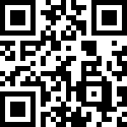
2023第13屆台北雙年展「小世界」
展期：2023.11.18-2024.03.24
地點：臺北市立美術館

媒體資料下載
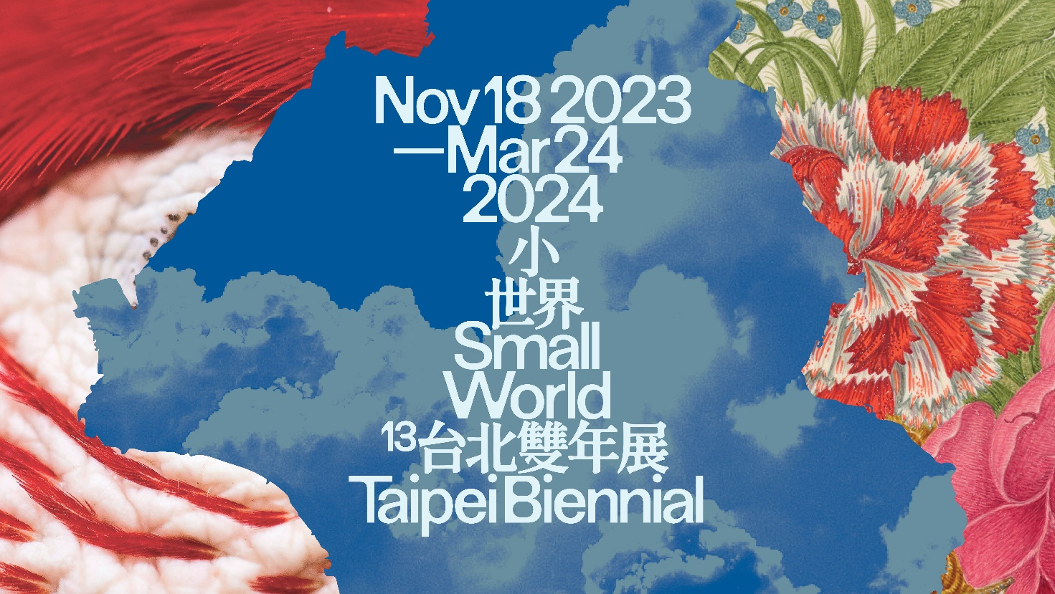

2023年台北雙年展公佈完整參展藝術家名單，
探索後疫情時代的新生活想像

2023年6月20日，台北——第 13 屆台北雙年展於今日公佈完整參展藝術家名單，展覽將於 2023 年 11 月 18 日至 2024 年 3 月 24 日於臺北市立美術館（北美館）舉行。本屆展覽由策展人周安曼、作家兼編輯穆柏安（Brian Kuan Wood）和策展人莉姆．夏迪德（Reem Shadid）共同策劃，將匯聚50多位臺灣及國際藝術家和音樂人，展出包括10件全新創作和委託製作，以及一系列的聲響、音樂表演、動態影像、攝影、錄像、繪畫、雕塑和裝置作品，使北美館成為一個聆聽、聚集與即興創作的空間。

本屆雙年展主題「小世界」（Small World）代表著希望，也透露著不安：全球疫情撞擊出個人對自我生活更大的掌控權，同時亦挑動了被孤立於廣大群體之外的隱憂。我們發現當世界縮小時，它可以拉近彼此的距離，卻也可能使人心更為疏遠：這個「小世界」，懸浮在相聚與分離兩端之間的游移狀態中。本屆雙年展指向我們所共同面臨的處境，邀請觀眾一同探索如何運用疫情經驗來提出新的生活想像，反思當日常越趨緊繃及複雜時，人們對簡單與感性的渴望是否也變得遙不可及。

三位策展人表示：「在『小世界』裡我們雖然可能因為被孤立，而失去部分自我與介入社會的能動力；但在這裡我們有不需懼怕被同化的自由，譬如我們能拒絕被量化，可以大聲疾呼、不斷移動，但也能靜觀其變，享受片刻的寧靜。我們也許都曾醉心對簡單生活的奢侈嚮往，但『小世界』激勵我們堅定立場，拋開渴求被認同的欲望，拒絕為了一些永遠無法獲取的最終利益而去取悅他人。」

第13屆台北雙年展首波精彩作品介紹：
- Pio Abad 的全新委託創作，其靈感源於一趟造訪蘭嶼的研究之旅。蘭嶼和菲律賓北部的巴丹群島及巴布延群島，有著密切的地緣關係，因此，具該區伊巴丹（Ivatan）原住民血統的藝術家初抵蘭嶼時，即深刻感受到令他意想不到的親切感，交疊出一場近乎迷幻的體驗，進而透過一件大型裝置創作，反思文本及土地的力量和生命的虛無驟逝。

- Natascha Sadr Haghighian 的全新委託創作為一系列多聲道的雕塑裝置，將設置於北美館的地下樓中庭，其靈感來自看護者在照顧年邁病弱者時，身心日益耗損的狀態。本件作品作爲獻給看護者的一座反紀念碑，不在歌功頌德或留下印記，而是追溯交談的話語、熟悉的記憶等是如何逐漸消失，我們與他人之間的關係，又如何消融成一種更殘酷卻抽象的模糊形式。

- 臺灣藝術家李亦凡將展出全新作品。延續其一貫有別於龐大動畫製作、特效產業的模式，李亦凡透過自製的影像工具，創造一種類似反腳本，近乎即興脫口秀的錄像表演。他以帶有黑色幽默的手法，探究當代生活中影像的邏輯與無邏輯，並利用電玩製作軟體「遊戲引擎」的即時性，生成一種既隨性又怪奇的影像敘事。

- 藝術家雙人組 Basel Abbas 和 Ruanne Abou-Rahme 將展出一件沉浸式多頻道聲音和動態影像裝置，透過表演探索人們如何見證和講述暴力、失去、離散和被迫遷徙的經歷。自 2010 年代初期，這兩位藝術家著手在網路上收集伊拉克、巴勒斯坦、敘利亞和葉門等地，一般大眾在公共空間唱歌或跳舞的影像紀錄。此作邀請表演者回應這些載歌載舞身體的數位足跡，結合成一全新表演。

- 已故黎巴嫩畫家、雕塑家兼時裝設計師 Huguette Caland（1931 – 2019年），以其挑戰對美和慾望既有描繪方式的情慾抽象畫和身體圖景而聞名。本屆台北雙年展將精選數張藝術家自1970年代後創作的自畫像，當時她為了追求自我藝術實踐和生活，而從貝魯特搬到巴黎，終得以擺脫女性在傳統文化中所背負的沉重包袱。

- 日本1960年代前衛派重要代表人物赤瀬川原平（1937 – 2014年）是極具影響力的藝術團體高赤中（Hi-Red Center）和新達達組織者（Neo-Dada Organizers）的成員之一。七〇年代初，日本社運結束後遺留下被擾動的都市樣貌，街道中的建築殘骸與物件成了藝術家觀察的對象，並將其記錄拍攝而成著名的「路上觀察學」系列。今（2023）年初，藝術家家屬發現了他四萬餘幅未曾發表的照片，本屆雙年展將精選其中多件，並首度於公共美術場館公開展示。

第13屆台北雙年展另規劃將北美館地下樓部分展間改造成音樂空間，並交由 Elias 和 Yousef Anastas 創立的巴勒斯坦建築公司 AAU ANASTAS Studio 擔綱設計。從 2023 年 12 月起至 2024 年 3 月，將由dj sniff、Julian Abraham ‘Togar’& Wok the Rock和聽說三組音樂及聲響創作者，舉辦聆賞會、錄音實驗、即興演奏和音樂編曲等公眾計畫。

第13屆台北雙年展完整參展藝術家名單，請參閲附件一。

附件一

完整參展藝術家和音樂人名單按姓氏首字拼音字母順序排列，並包含其現居城市：

Pio Abad（倫敦）
Julian Abraham ‘Togar’ & Wok the Rock（日惹）
Basel Abbas & Ruanne Abou Rahme（拉馬拉／紐約）
唐納天Nadim Abbas（香港）
赤瀨川原平Genpei Akasegawa（1937 – 2014年）
Edgar Arceneaux（洛杉磯）
Tekla Aslanishvili（柏林／第比利斯）
Huguette Caland（1931 – 2019年）
陳瀅如（台北）
陳敬元（台北）
dj sniff （洛杉磯／東京）
Nikita Gale（洛杉磯）
Giorgi Gago Gagoshidze （柏林）
Samia Halaby（紐約）
聽說（台南）
害喜影音綜藝（台北）
許村旭（台北）
伊藤高志Takashi Ito（福岡）
金範Kim Beom（首爾）
Jacqueline Kiyomi Gork（洛杉磯）
Nesrine Khodr（貝魯特）
Patricia L. Boyd（倫敦）
賴志盛（台北）
李亦凡（台北）
林真金 Kim Lim（1936 – 1997年）
李俊陽（台中）
劉艾真 Jen Liu（紐約）
Jumana Manna（柏林）
Basim Magdy（巴塞爾）
Wietske Maas（柏林）
I Gusti Ayu Kadek Murniasih（1966 – 2006年）
Artemio Narro（墨西哥城）
Bahar Noorizadeh（倫敦）
Aditya Novali（梭羅）
Ipeh Nur（日惹）
歐宗翰 Arthur Ou（紐約）
鮑藹倫 Ellen Pau（香港）
Riar Rizaldi（日惹）
Natascha Sadr Haghighian（柏林／德黑蘭）
Massinissa Selmani（圖爾／提濟烏祖）
Seher Shah（巴塞隆納）
Hema Shironi（科倫坡 ）
John Smith（倫敦）
蘇詠寶 So Wing-Po（香港）
Lara Tabet（貝魯特／馬賽）
王衛（北京）
Raed Yassin（柏林／貝魯特）
楊季涓（台北）
Yang Yooyun （首爾）
葉致甫 C. Spencer Yeh（紐約）
周滔（廣州）

附件二

策展人簡歷

周安曼（Freya Chou）
周安曼從事策展工作，目前定居香港及台北。2008 至2014 年間，她參與第6 屆與第7 屆台北雙年展的策展團隊，並擔任第10 屆上海雙年展的協同策展人。2015 至2019 年，她擔任香港 Para Site 藝術空間首位教育與公眾計畫策展人，負責策劃年度國際研討會並開設新銳藝術人才工作坊，為Para Site極具指標性的教育計畫。她在任職期間同時策劃展覽包括：「當家當當家–鮑藹倫回顧展」（2018）、「Chris Evans、白雙全—雙個展」（2017），以及偕同策劃「工餘」（2016）。近期她與許多機構合作研究計畫也從事許多出版物的編輯工作，並在藝術期刊及展覽專輯發表文章。她是第58 屆卡內基國際展 （Carnegie International, 2022）的策展委員成員之一，並擔任香港參加第59 屆威尼斯雙年展的客座策展人。

穆柏安（Brian Kuan Wood）
穆柏安是一名作家，現居紐約；他同時也是《e-flux》系列書籍和期刊的編輯。2015年起，他於紐約視覺藝術學院（School of Visual Arts）教授策展實踐碩士課程，並於2017至2022年擔任該校研究主任。他曾於多個機構院校進行教學和講座，如：貝魯特造型藝術協會（Ashkal Alwan）、斯德哥爾摩現代美術館（Moderna Museet）、香港 Para Site 藝術空間、北京中間美術館、杭州中國美術學院等。其近期編輯出版品有：娜塔莎．薩德爾．哈吉安（Natascha Sadr Haghighian）的《重新學習以為見證》（relearning bearing witness，2021）；許煜的《藝術與宇宙技術》（Art and Cosmotechnics，2021）；2017沙迦雙年展（Sharjah Biennial）專輯《高漲》（Tamawuj；與Amal Issa、Omar Berrada、Kaelen Wilson-Goldie合編）；2012台北雙年展專輯《現代怪獸：想像的死而復生》（Modern Monsters: Death and Life of Fiction；與當屆策展人安森．法蘭克合編），及《瑪莉亞．林德著作選集》（Selected Maria Lind Writing，2010）。

莉姆．夏迪德（Reem Shadid）
莉姆．夏迪德現居貝魯特，是一名策展人、研究者和文化活動組織者，關注藝術實踐中的解放可能性，並探索其與生態、政治和社經形態交會的方式。目前擔任黎巴嫩貝魯特藝術中心（Beirut Art Center）總監，以及第二屆「新視野」（New Visions，2023），亨尼翁斯塔藝術中心攝影與新媒體三年展（Henie Onstad Kunstsenter Triennial for Photography and New Media）的協同策展人。夏迪德也在致力於非西方文化實驗聲響及視覺藝術之數位平臺「Infrasonica」擔任撰稿編輯，並為「社區電台」（Radio Alhara）節目「與夏迪德一同聆聽」（Listening with Reem Shadid）的製作人兼主持人，介紹在聲音、視覺和文學交匯處創作的藝術家和實踐者。夏迪德近期主持柏林雙年展（2022）策展人工作坊，也擔任TBA21學院（TBA21 Academy）委託製作之播客節目「乾旱線」（Aridity Lines）的製作人兼主持人，探討地中海東南部地區的生態知識和氣候變遷議題。此前，夏迪德為沙迦藝術基金會副總監，並於2006年至2020年間，於該基金會擔任不同職位。

展覽與主辦單位

台北雙年展
台北雙年展為臺北市立美術館策辦之旗艦展覽，是亞洲成立最久的雙年展之一，自1998年創辦以來致力推動臺灣當代藝術的發展，並透過多元文化觀點積極參與亞洲乃至全球當代藝術網絡，建立促進本地和國際藝術社群互動與交流的平臺。台北雙年展藉由多向溝通的展覽機制，引領論述並回應當代議題，涵括全球視野及區域獨特性；近幾屆更透過邀請其他領域專業者參與，觸發藝術的多變樣態與能量。

臺北市立美術館
臺北市立美術館是臺灣第一座現當代美術館，1983年為回應當時方興未艾的現代藝術運動而成立。自開館以來，即肩負推動臺灣現代藝術的保存、研究、發展與普及之使命，並在全球當代藝術崛起的背景下致力於文化生產。臺北市立美術館自1995年起負責策劃威尼斯雙年展臺灣館，並於1998年開始策辦台北雙年展，邀請國內外著名策展人及藝術家參與合作。www.tfam.museum

主力贊助

財團法人中國信託商業銀行文教基金會
中國信託文教基金會於1996年成立，早期聚焦劇場經營，2015年起擴大藝文扶植觸角，聚焦當代藝術，以「拓展視覺藝術」、「扶植表演藝術」、「扎根藝文教育」三大面向推廣藝文。基金會自2021年起舉辦「中國信託當代繪畫獎」，此為全臺唯一聚焦「當代繪畫」之獎項，鼓勵具新意的中青代藝術家探索繪畫的當代性；另舉辦「中國信託新舞臺藝術節」帶動國內外藝文交流，更攜手藝術導師進駐偏鄉學校，推動「夢想家圓夢工程」，讓藝術資源跨越城鄉。基金會肯定台北雙年展作為臺灣與國際藝術社群交流之盛事，策展主題與內容對社會具正向影響力，挹注資源大力支持，為本屆台北雙年展的主力贊助。

